{Vardas Pavardė}
{Gatvė, namo Nr., gyvenvietė}
{Pašto kodas}{Miestas}
{Data I} Nr. {Eil. Nr.}

PRANEŠIMAS APIE PAVOJŲ ELEKTROS TINKLUI KELIANČIŲ MEDŽIŲ KIRTIMO PRADŽIĄ

Pranešame, kad AB „Energijos skirstymo operatorius“ (toliau – ESO) atlikusi 10 – 35 kV elektros oro linijų apžiūras, nustatė, kad Jums nuosavybės teise priklausančiame (-iuose) ar kita teise valdomame (-uose) žemės sklype (-uose) ____________________________________, esančiose elektros oro linijų apsaugos
(žemės sklypo (-ų) unikalus (-ūs) Nr., adresas (-i))
zonose yra medžiai, kurie kelia pavojų elektros tinklui, nes yra pažeisti ir (arba) yra aukštesni už atstumą nuo medžio iki elektros tinklų ir virsdami gali pažeisti elektros oro liniją bei sutrikdyti tinklų veiklą. Į Jus buvo kreiptąsi dėl sutikimo gavimo juos šalinti.

Vadovaujantis Taisyklių 8 punkto reikalavimais, informuojame Jus, kad ESO rangovas _____________________ atliks pažymėtų pavojų elektros tinklui keliančių medžių kirtimą. Darbai bus
(ESO rangovo pavadinimas)
atliekami ______________________.
(medžių kirtimo data)
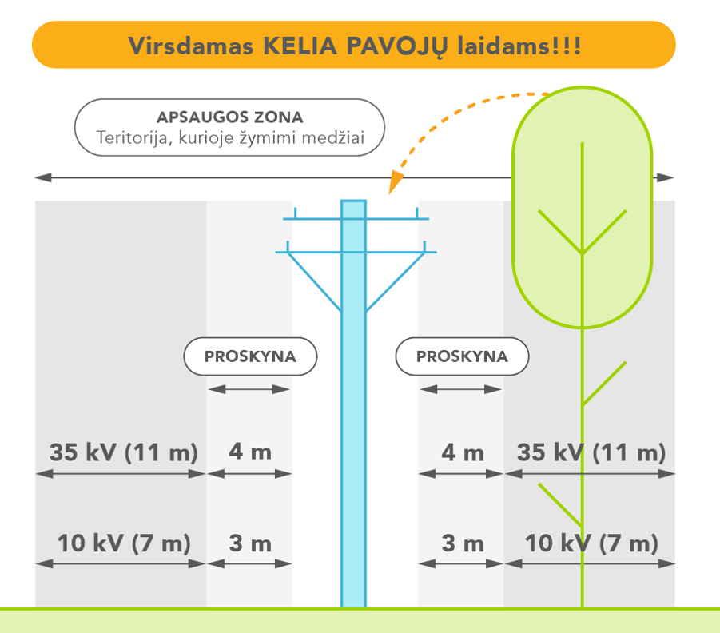

Iškirsta mediena, krūmai bei išgenėtos šakos lieka Jūsų, kaip žemės sklypo savininko (valdytojo), nuosavybėje.

Kilus papildomų klausimų, prašome kreiptis šiais ESO rangovo kontaktais ____________________________
(ESO rangovo kontaktiniai duomenys el. p., tel. Nr.)

Tikimės Jūsų supratimo ir sėkmingo tolimesnio bendradarbiavimo.

Pagarbiai
AB Energijos skirstymo operatorius (ESO)

Elektros tinklų apsaugos taisyklių, patvirtintų Lietuvos Respublikos energetikos ministro 2010 m. kovo 29 d. įsakymu Nr. 1-93 „Dėl elektros tinklų apsaugos taisyklių patvirtinimo“, 5.1¹ papunktis (aktuali redakcija) (toliau – Taisyklės).

